中国电信业务中台集约运营

存在问题及建议
文/ 潘波 马睿文 王胤丰 陈海龙

在“云改数转”战略大方向下，数字化转型是中国电信 2023年工作的主线，业务中台作为支撑企业运营和客户营销服务的重要平台和基础，是数转成功的重要抓手之一。为此， 中国电信于2021 年规划建设了业务中台，但在业务中台实际运营中发现中台价值尚未充分发挥，存在承接分散、流程规范不明等现象， 究其根本在于未做到集约化运营。因此推进业务中台集约化运营，最大化发挥业务中台价值，让其能力真正落地到业务发展与客户服务中，是实现“以客户为中心”的数字化转型战略的关键所在。

一、中国建设银行实施的业务中台集约化运营，真正把以客户为中心落实到企业能力体系构筑中

中建行基于金融服务线上化以及内部“烟囱式”系统架构暴露出业务受理效率低、跨渠道服务能力不足等短板，推进实施业务中台集约化运营重点工程。
一是统一运营主体。中建行成立了总行平台运营中心， 专门负责中台运营工作，团队由业务处理部、运营部、单子业务部、产品部、运营数据中心等人员组成。运营中心负责围绕中建行各平台的规划与运营目标，开展各网点业务综合、用户信息、产品场景运营、客户体验等的集约运营工作。
二是统一职责分工。中建行重新界定前中后台在各业务中的主要职责和功能定位，如在支撑线上业务“惠懂你”中，前台负责业务拓展、合作招商， 中台承接集中授权、验印、用户数据挖掘分析应用、业务需求开发衔接推动等工作， 后台负责高频场景部署开发、软硬件维护等。

三是统一业务规范。由中台运营团队统一输出中建行中台业务操作规范。规范对网点综合业务、信用卡业务、线上金融业务等业务流程做了明确，如网点立等业务规定，网点对客、审核、复核、授权等流程由中台并行处理， 前台做客户营销、查询和咨询等服务环节。
通过以上举措，中国建设银行实现了对全行 104 个应用和系统共计 1716 套参数进行有效集中管控，做到统一客户管理、统一产品管理、统一网点管理、统一集团总账视图，可满足客户任何时候、任何地点、任何方式的快捷服务需求。
以信用卡业务为例，通过“前台扫描→集中数据采集→在线审批”前中台协作式标准业务流程，既提升信用卡业务在申请资料受理、进件处理、征信审核各流程环节的处理与流转效率， 又满足一致的客户体验。
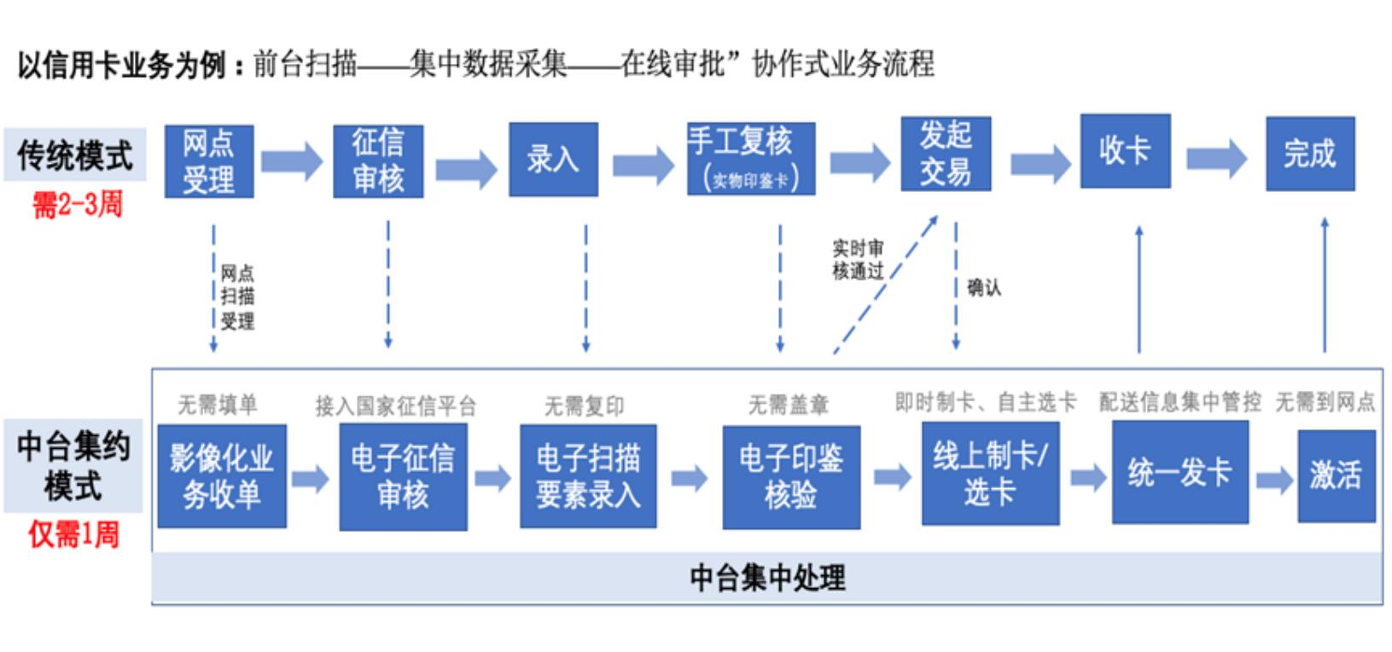
图 信用卡中台集中受理模式示例

二、中国电信业务中台运营中存在的问题

1．基于业务中台的集约运营能力不足
目前中国电信业务中台在功能方面完成了营销域、运营域、账务域等 5 域 24 中心的搭建，但在业务运营方面尚未做到全集团集约化运营。如在业务中台营销域的 7 个中心中，仅权益中心是由集团一点集约运营，可以实现从全集团权益业务一点引入、

一点上架、一点封装、一点全国推广、一点结算到一点评估的全流程闭环运营。而营销域的产品服务设计中心、销售品中心、渠道管理中心、订单中心、客户中心等 6 个中心都是分省、分专业条线运营的，一方面导致各省产品、客户、订单等信息无法共享互通，另一方面 31 省或专业公司业务上线流程、生产开通路径、营销服务方式等仍需分别对接，造成大量重复对接和资源消耗。

2．缺少集团级运营主体，职责分工复杂

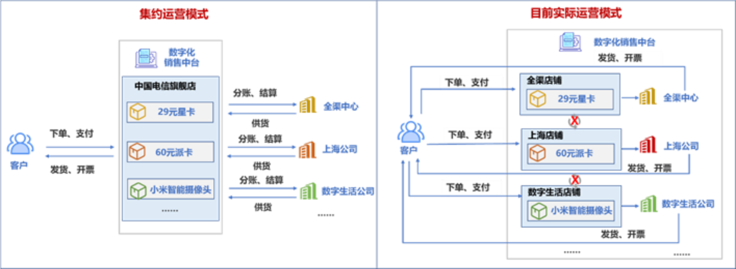

图 缺少运营主体数字化销售中台无法开展集约运营

现有的运营体系下，集团仅是业务管理单位，具体的业务运营都是由省公司或专业公司完成。集团层面没有可以运营全域全产品的主体，缺少业务集约运营的职能和资质。如在财务上， 业务中台不能创建集约的收款账号，客户无法直接付款给集团公司，业务中台也不能为客户开具集团抬头的发票，收付款和开具发票不得不由其他具备运营资质的省公司或者专业公司完成。产品上，集团设计的全国集约产品也需要由省公司或专业公司承接落地，不同运营单位导致产品和客户都无法集约管理。比如同为集团设计销售的移动集约产品，派卡由上海公司运营，而星卡随心版由全渠运营，派卡和星卡随心版不仅产品不兼容，客户也是分属各自的渠道，无法集约管理。
对标其他企业，业务中台的集约运营涵盖产品运营、用户运营、内容运营、活动运营、数据运营等多个方面， 而目前中国电信的业务中台上的产品、客户、数据等都由前后端不同部门分散

运营。其中部分运营环节由系统开发人员或一线人员兼职完成，缺少专职的业务运营人员。业务中台的集约运营职责架构也不够清晰。
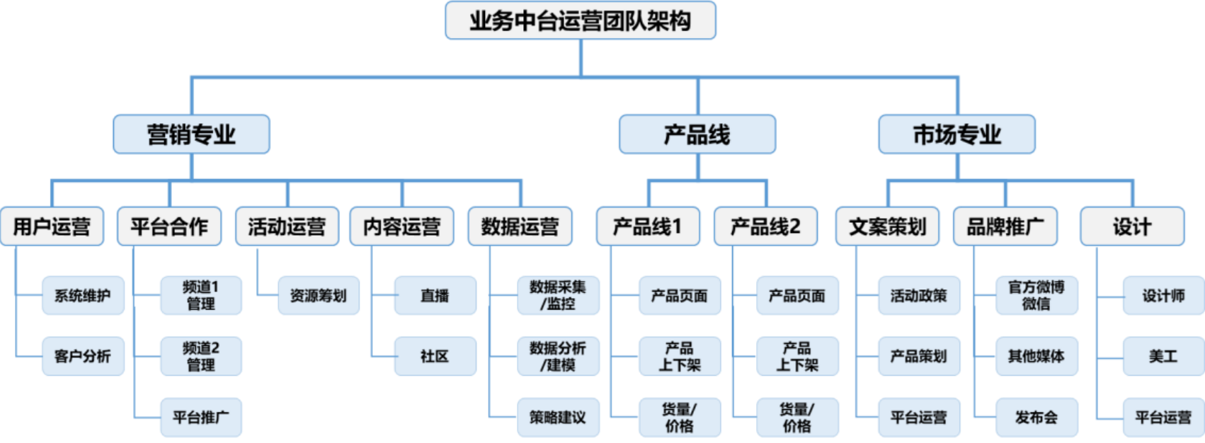
图 某互联网企业业务中台集约运营团队职能架构

3．业务中台集约运营缺少标准及流程规范
基于业务中台的集约运营模式与传统电信产品分省分域运营模式存在本质区别，所以无法直接复用原有标准及流程规范。以业务中台集约运营宽带业务为例：
首先，缺少宽带资源地址集约标准，各省资源地址无法统一接入业务中台资源地址库。如某 A 省采用十级标准地址，宽带资源位置从所在地市、区县逐级精确到小区、栋号、楼层和户号，而某 B 省采用八级标准地址，缺少楼层和户号，宽带新装选址只能分省受理。
其次，未形成全集团统一的业务规则及流程。如业务中台的宽带客户有宽带拆机、移机需求时， 只能通过线上咨询的方式向各省的客服人员提出诉求，由各省客服人工查验，待确认客户符合业务办理条件后，通过短信方式发送业务链接，客户点击链接才能办理业务，严重影响业务办理效率和客户体验。
再次，缺少跨地域业务集中受理以及结算的规则。业务中台虽在功能上支持不同省间移动、宽带业务的自由组合， 但在具体实施的过程中该如何进行跨省的受理，后续业务省间管理，收入列收结算等缺少流程及规范。各省只能运营本省业务， 客户订购

多个省份业务只能分别下单。

三、业务中台集约运营思考和建议

1．建立集团级运营团队，统筹管理业务中台运营工作
建立集约化、专业化的业务中台运营主体， 明确业务中台运营组织架构和职责划分，由集团统筹平台运营的决策、管理、监督工作，明确总体运营目标、发展规划、考核政策， 组织协调相关资源。各省公司、专业公司围绕平台运营管理部门的整体运营目标及规划，完成具体运营方案设计与落地实施，开展产品运营、用户运营、活动运营及运维支持等。

2．制定业务中台业务运营全流程标准，推进业务规范化运营

围绕业务中台能力及业务运营规划，提前制定业务上线、销售、交付服务标准流程及规范。业务上线方面，制定业务设计、优化迭代、审批管理规范。业务销售方面，确定跨地域业务及二次业务集中受理模式及规范细则，明确业务结算规则、结算实施流程及财务处理原则。交付服务方面，制定装维上门服务标准、线上客户服务规范、渠道佣金政策等。

作者简介：中国电信股份有限公司研究院/战略发展研究所


潘波 【18901199801】
硕士，高级工程师，主要从事市场营销、大数据相关的研究，在数字化营销、数字化平台、新销售模式等研究方向上具有丰富经验。


马睿文
硕士，长期从事云计算、前端数字化转型平台等研究领域，近年专注于研究产业数字化转
型、中国电信数字化平台能力落地方案等。



王胤丰
硕士，近年来专注于数字化转型、数字化销售及运营模式、数字化平台相关研究。


陈海龙
企业数字化研究中心总监，中国电信集团营销类高级专家，在数字化转型、营销策划领域有深厚研究积累。

